Innbydelse til treningssamling i Kirkenes
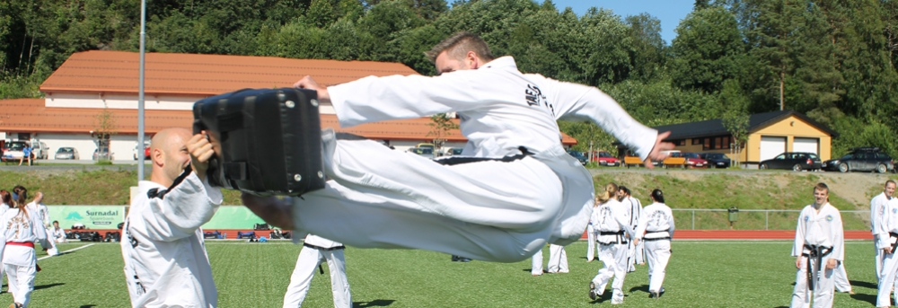
fredag 23 - søndag 25 november

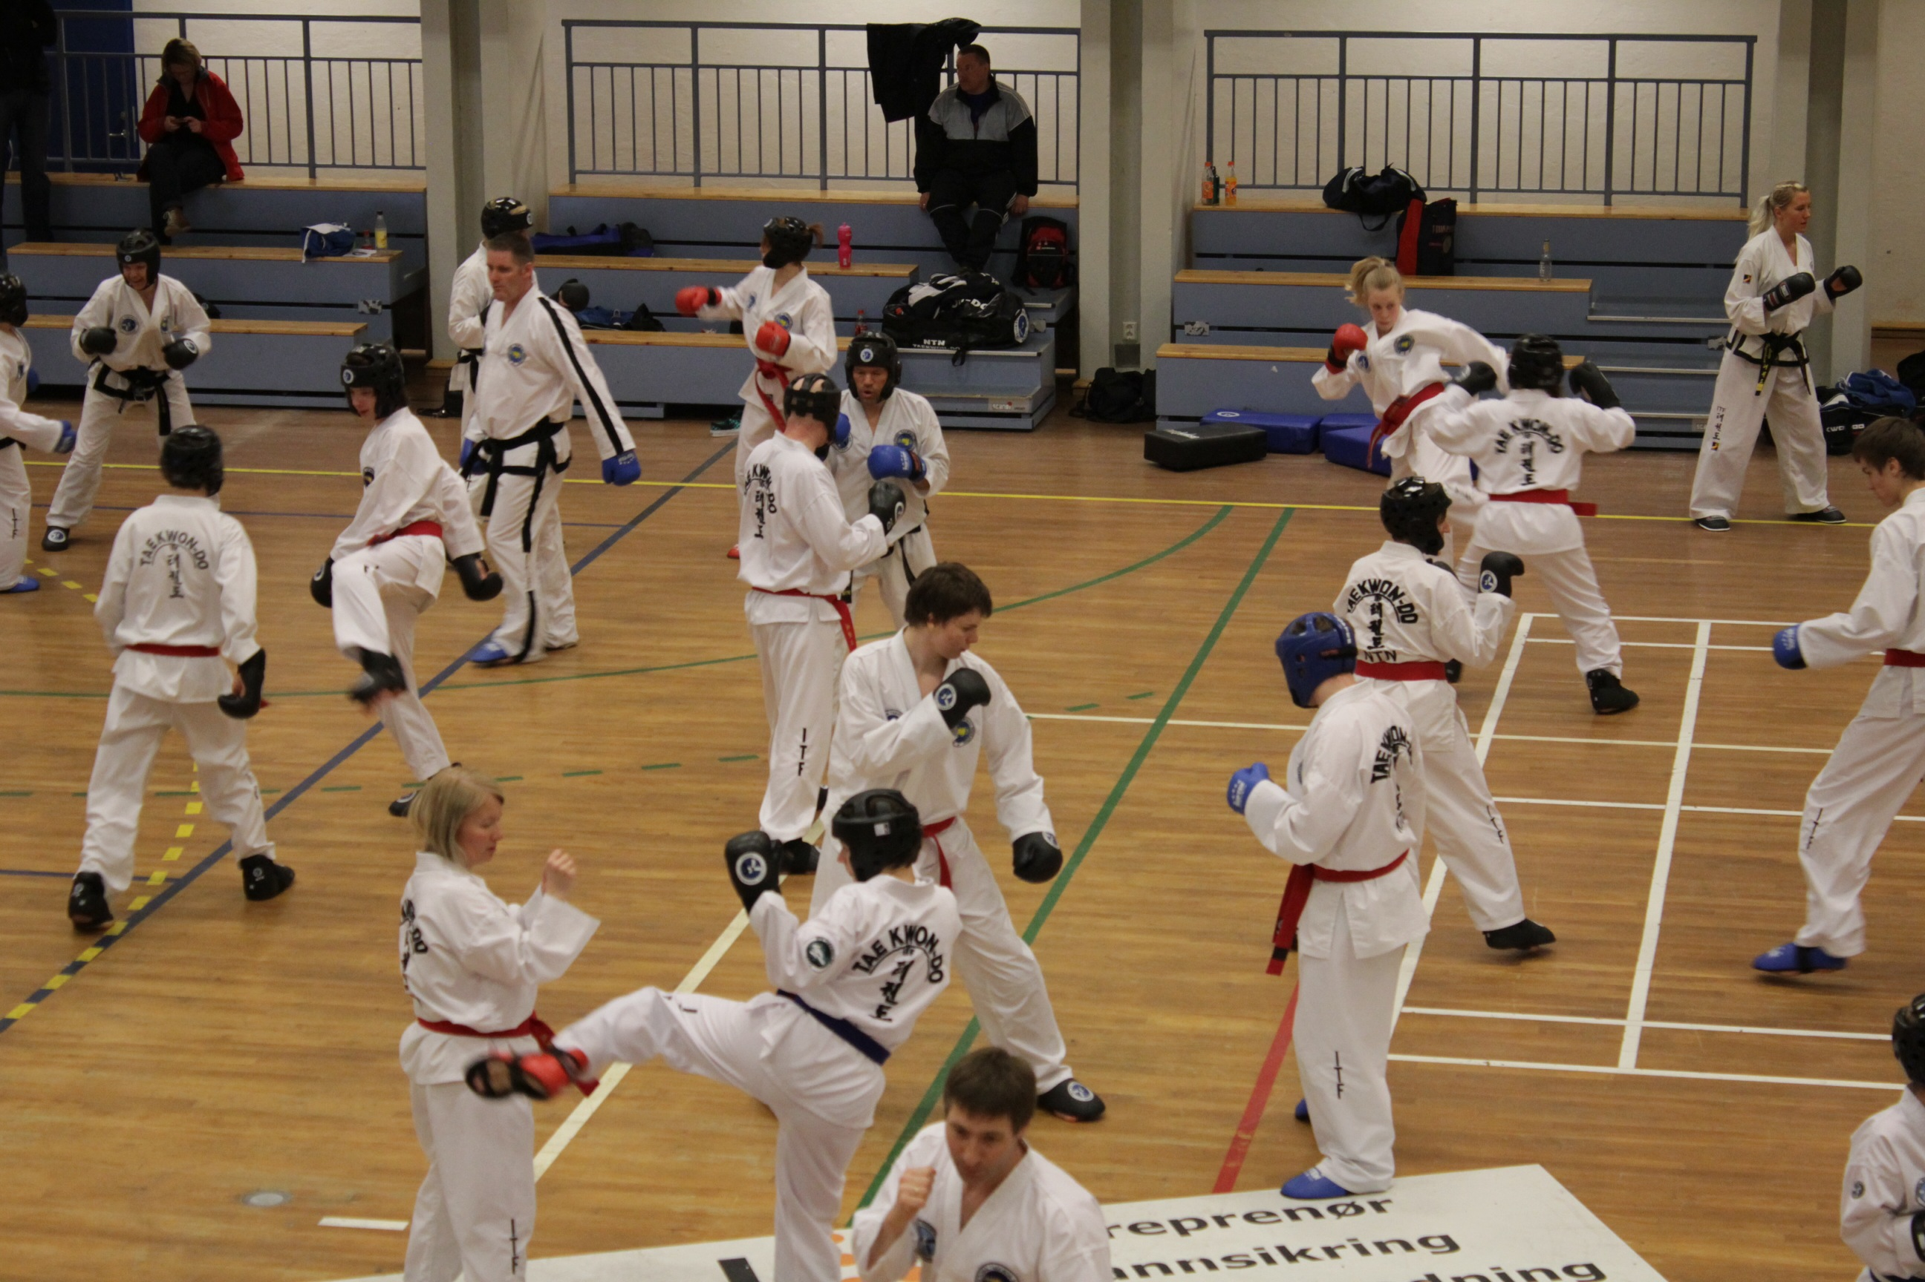
Fredag 23.november kl 1800 sortbeltegradering

Lørdag 24.november

Kl. 0900 -1130 mønster sortbelter
Kl. 1200 -1630 sparring alle grader
Kl. 1200 -1400 barn under 11år
Felles bilde kl. 1400

Søndag 25.november

Kl. 1000-1145 mønster alle grader
Kl. 1215-1400 steg sparring / selvforsvar alle grader

Pris 100.- barn under 11år
Pris 200.- gup
Pris 250.- dan

Sted: Bjørnevatnskole
Kafe: Enkel servering fredag, lørdag og søndag.

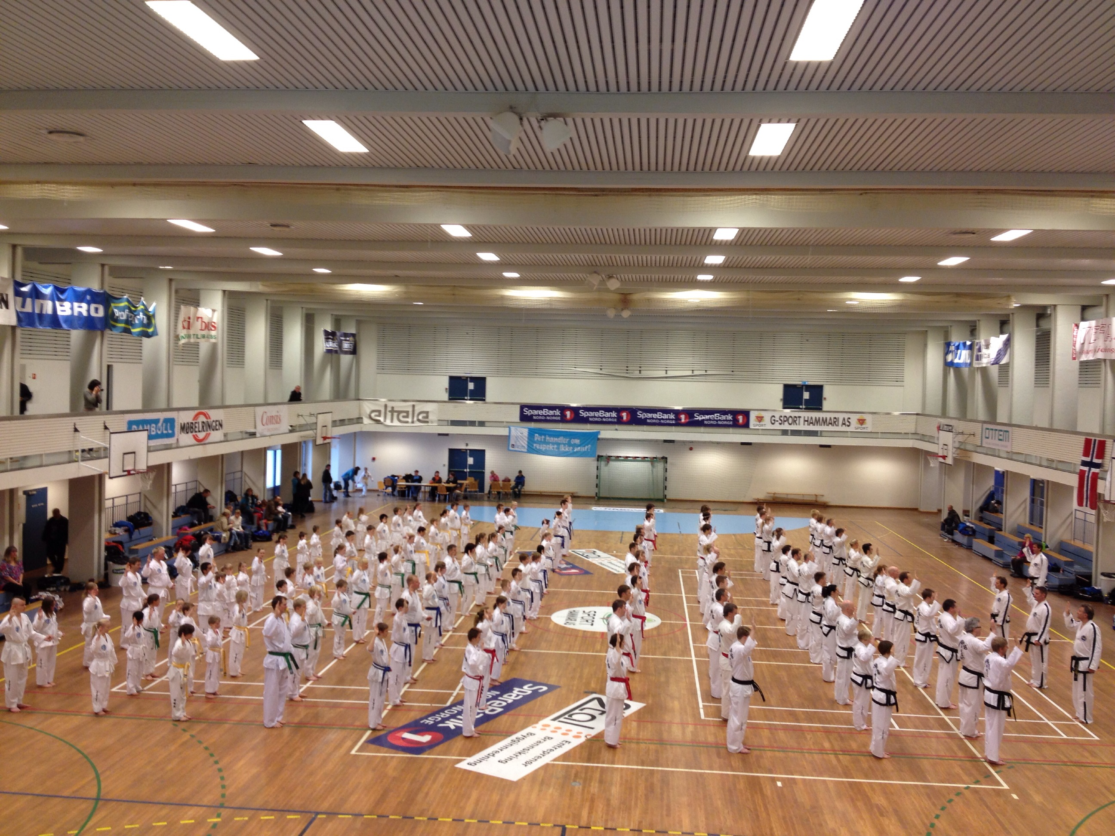
frist for påmelding er mandag 19.11.12
skagen@ntkd.no
Instruktører:
Kent ToreSkagen 5 Dan
Trond Lie 3 Dan
Martin Knutsen 2 Dan
Kaja Turner 2 Dan

